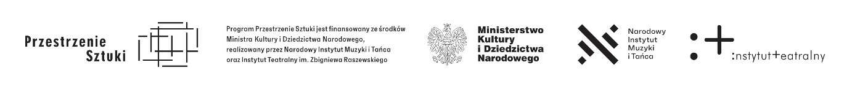

OPERATOR – KIELECKI TEATR TAŃCA – MIEJSKA INSTYTUCJA ARTYSTYCZNA

FORMULARZ ZGŁOSZENIOWY
na warsztaty fotografowania
DANCING OUTDOORS
19, 21, 23 września 2022

Uwaga! Termin zgłoszeń na Warsztaty mija 12 września 2022 r.

- Imię i nazwisko:
- Adres e-mail:
- Numer telefonu:
- Data urodzenia:
- Numer dowodu osobistego:
- PESEL:
- Adres zameldowania:
- Preferowana data (jeden z trzech dni):
Krótka notka zawodowa o sobie od 1500 do 2000 znaków:

- Załączam do e-maila
- list motywacyjny,
- portfolio

- Potwierdzam zapoznanie się z Regulaminem warsztatów DANCING OUTDOORS, które odbędą się 19, 21, 23 września 2022 r. w Kieleckim Teatrze Tańca w ramach programu „Przestrzenie Sztuki” realizowanego we współpracy z Ministerstwem Kultury, Dziedzictwa Narodowego i Sportu, Instytutem Teatralnym im. Zbigniewa Raszewskiego oraz Narodowym Instytutem Muzyki i Tańca (zw. dalej NIMIT).

- Zaproszenia i informacje przesyłane droga mailową:
„Wyrażam zgodę na otrzymywanie na adres elektroniczny wskazany w niniejszym formularzu lub nowe adresy wskazane w terminie późniejszym, comiesięcznych zaproszeń i informacji o imprezach, konkursach, warsztatach, festiwalach, przeglądach filmowych w Polsce i na świecie oraz innych projektach edukacyjno-kulturalnych realizowanych przez Organizatora (Kielecki Teatr Tańca) oraz jego bezpośrednich partnerów (przesyłane treści nie stanowią informacji handlowych)."

